**YB2100系列交流毫伏表使用说明书**

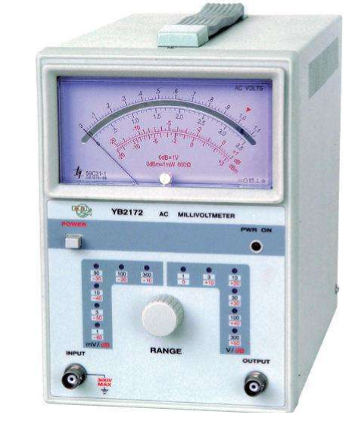 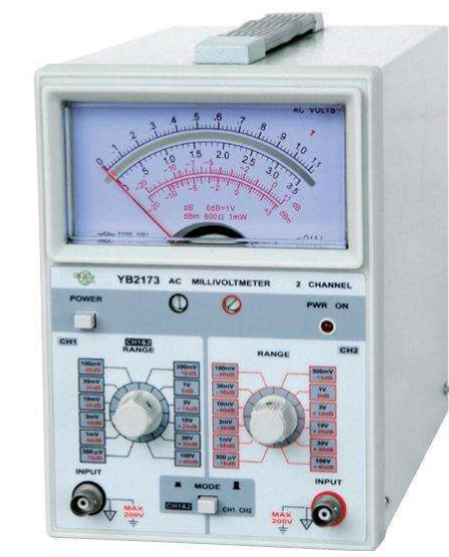

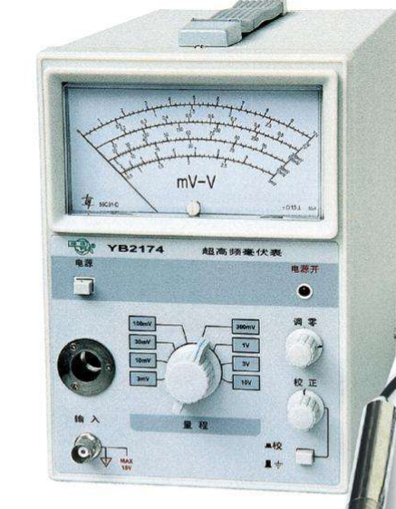

**一、YB2172、YB2173、YB2174交流毫伏表异同点**

YB2172、YB2173、YB2174交流毫伏表测试电压范围不同，分别为100μV~300V 30μV~100V 1mV~10V，电压测试范围的频率不同，YB2172、YB2173为5Hz~2MHz，YB2174为10kHz~1000MHz高频。

YB2172产品特点：

（1）采用进口编码开关，手感轻，可靠性高：

（2）采用发光二极管指示量程和状态：

（3）噪声低，输入阻抗高，测量精度高，频率特性好：

（4）单指针毫伏表：

（5）有测量信号监视输出。

YB2173产品特点：

（1）采用双指针电表分别指示两路被测信号：

（2）采用进口编码开关，手感轻，可靠性高：

（3）噪声低，输入阻抗高，测量精度高，频率特性好：

（4）两路独立电压测量放大电路和量程转换开关：

（5）通过跟踪能方便地观察两个被测信号的差异：

（6）有测量信号监视输出。

YB2174产品特点：

（1）新型超高频电压测量仪器：

（2）全部采用集成电路，性能优越：

（3）输入阻抗高，测量精度高，频率特性好：

（4）工作环境适应性强：

（5）探头尺寸小型化，更适合于微型电子设备的检测。

|  |  |  |  |  |  |
| --- | --- | --- | --- | --- | --- |
|  | | **YB2172** | **YB2173** | **YB2174** | |
|  | 测量电压范围 | 100μV~300V | 30μV~100V | 1mV~10V | |
| 测量电压的频率范围 | 5Hz~2MHz | | 10kHz~1000MHz | |
| 刻度值 | 正弦波有效值1V=0dB值；1mW=0dBm的dBm值 | |  | |
| 电压量程 | 12级 1mV~300V | 12级 300μV~100V | 8级 3mV~10V | |
| 分贝量程 | 12级 -60dB~+50dB | 12级 -70dB~+40dB |  | |
| 电压误差 | ≤满刻度的±3%(以1kHz为基准) | | ≤满刻度的±3%(以100kHz为基准) | |
| *大输入电压 | 300V 1mV~1V量程 | 300V 300μV~1V量程 |  | |
| DC+ACp-p | 500V 3V~300V量程 | 50V 3V~100V 量程 | ≥30kΩ(在100kHz时,30mV量程以上) | |
| 输入阻抗 | ≥10MΩ | ≥1MΩ | ≤2.5pF | |
| 输入电容 | ≤50pF | |  | |
| 输出电压 | 1Vrms±10% | 0.1Vrms±10% |  | |
| 输出电压频响 | 10Hz~200kHz≤±3%(以1kHz为基准,无负载) | |  | |
| 物理特性 | 电源电压 | AC 200V±10%;50Hz±4% | | | |
| 外形尺寸 | 140W×270L×210H(mm) | | | |
| 质量 | 约2.5kg | 约3kg | | 约2.5kg |

**二、基本操作方法**

打开电源开关首先检查输入的电压，将电源线插入后面板上的交流插孔，如下表所示，设定各个控制键：

|  |  |
| --- | --- |
| 电源（POWER）开关 | 电源开关键弹出 |
| 表头机械零点 | 调至零点 |
| 量程旋钮 | 设定最大量程处 |
| 方式开关（MODE） | 方式开关键弹出（仅YB2173） |
| 接地开关 | 接地开关拨向下方（仅YB2173） |

所有的控制键如上设定后，打开电源。

1、将输入信号由输入端口（INPUT）送入交流毫伏表

2、调节量程旋钮，使表头指针位置在大于或多呢关于满度的1/3处。

3、将交流毫伏表的输出用探头送入示波器的输入端，当表针指示位于满刻度时，其输出应满足指标。

4、YB2173将方式开关（MODE）按入，将两个交流信号分别送入交流毫伏表的两个输入端，调节CH1量程旋钮，两只指针分别指示两个信号的交流有效值。

5、dB量程的使用

表头有两种刻度

（1） 1V作0dB的dB刻度值。

（2）0.755作0dBm（1mW,600）的dBm的刻度值。

（3）dB

“Bel”是一个表示两个功率比值的对数单位。

1dB =1/10Bel

dB被定义如下：

如功率P2 P1的阻抗是相等的，则其比值也可以表示为：



dB原是作为功率的比值，然而，其它值的对数（例如电压的比值或电流的比值），也可以称为“dB”。

例如：当一个输入电压，幅度为300mV，其输出电压为3V时，其放大倍数是：

3V/3mV = 100倍 也可以dB表示如下：

放大倍数 = 20log3V/3mV = 20dB

dBm是dB（mW）的缩写，它表示功率与1mW的比值，通常“dBm”暗指一个600的阻抗所产生的功率，因此“dBm”可被认为：

1dBm = 1mW 或者0.755V或1.291mA

（4）功率或电压的电平由表面读出的刻度值与量程开关所在的位置相加而定。

例： 刻度值 量程 电平

（-1dB）+（+20dB）= +19dB

（+2dB）+（+10dB）= +12dB

**三、使用注意事项**

1、避免过冷和过热

不可将交流毫伏表长期博路在日光下，或接近热源的地方，如火炉。

不可在寒冷天气放在室外使用，仪器工作温度应是0～40℃。

3、避免炎热与寒冷环境的交替

不可将交流毫伏表从炎热的环境中突然转到寒冷的环境或相反进行，这将导致仪器内部形成凝结。

4、避免湿度水分和灰尘

如果将交流毫伏表放在湿度大或灰尘多的地方，可能导致仪器操作出现故障，最佳使用相对湿度范围35﹪～90﹪。

5、不可将物体放置在交流毫伏表上，注意不要堵塞仪器通风孔。

6、仪器不可遭到强烈的撞击。

7、不可将导线或针插进通风孔

8、不可用连接线拖拉仪器。

9、不可将烙铁放置在仪器框或表面。

10、避免长期倒置存放和运输。

如果仪器不能正常工作，重新检查操作步骤，如果仪器已出现故障，请与您最近的销售服务处联系以便修理。

11、不可将磁铁靠近表头。

12、使用之前的检查步骤：

（1）检查表针

检查表针是否指在机械零点，如有偏差，请将其调至机械零点。

（2）检查量程旋钮是否指在最大量程处（YB2172应指在300V处，YB2172A，YB2173应指在100V处），如有偏差，请将其调至最大量程处。

（3）检查电压

参看下表可知该交流毫伏表的正确工作电压范围，在接通电源之前应检查电源电压。

|  |  |
| --- | --- |
| 额定电压 | 工作电压范围 |
| ～220V | 交流198V~242V |

（4）确保所用的保险丝是指定型号

为了防止由于过电流引起的电路损坏，请使用正确的保险丝值。

|  |  |
| --- | --- |
| 型号 | YB2174C YB2172A YB2173 |
| ～220V | 0.75A |

如果保险丝熔断，仔细检查原因，修理之后换上规定的保险丝。

如果使用的保险丝不当，不仅会导致出现故障，甚至会使故障扩大。因此，必须使用正确的保险丝。

13、操作注意

输入电压，不可高于规定的最大输入电压